DIDIKLAH MEREKA

Suatu Tinjauan Teologis-Praktis Tentang Faktor Penyebab Belum Terlaksananya
Dengan Baik Asuhan Kristen Dalam Keluarga di Jemaat Bonoran.


SKRIPSI
Diajukan Kepada Sekolah Tinggi Agama Kristen Negeri Toraja
Untuk Memenuhi Salah Satu Persyaratan Guna
Memperoleh Gelar Sarjana Teologi
OLEH :

IDA SAMPE LIMBONG
NIRM : 2002 1566

SEKOLAH TINGGI AGAMA KRISTEN NEGERI TORAJA

(STAKN) 2007

Disiapkan Oleh | : Ida Sampe Limbong
NIRM | : 2002 1566
Jurusan | : Teologi Pastoral
Paket | : Pendidikan Agama Kristen
Dinyatakan telah memenuhi syarat untuk diajukan dan dipertahankan dalam
Ujian Skripsi.
Rantepao, Desember 2007
Dosen Pembimbing I

Paulus Tangke, S.PAK, M.Pd
Dosen Pembimbing II
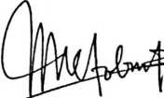
Mery Toban, S.Th
ii

HALAMAN PENGESAHAN
Judul Skripsi : DIDIKLAH MEREKA
Sub Judul : Suatu Tinjauan Teologis-Praktis Tentang Faktor Penyebab Belum
Terlaksananya Dengan Baik Asuhan Kristen Dalam Keluarga di Jemaat
Bonoran.
Sebagai salah satu persyaratan guna memperoleh gelar Sarjana Teologi (SI) pada
Sekolah Tinggi Agama Kristen Negeri (STAKN) Toraja
Disiapkan Oleh
Dosen Pembimbing
: Ida Sampe Limbong
: Paulus Tangke, S.PAK, M.Pd
Mery Toban, S.Th
Telah dipertahankan oleh penulis di depan Penguji Ujian Sarjana (SI) Sekolah Tinggi
Agama Kristen Negeri (STAKN) Toraja Rantepao pada tanggal : 13 Desember 2007 dengan
Yudisium Memuaskan
- Pdt. L Y. Panggalo, D.Th
- A.K. Sampe Asang, S.PAK, M.Pd
- Paulus Tangke, S.PAK, M.Pd
Mery Toban, S.Th
Dewan
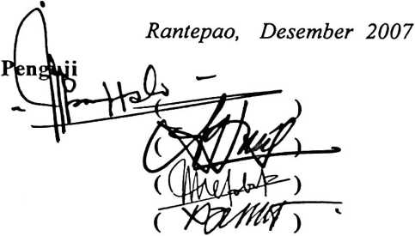
Panitia Ujian
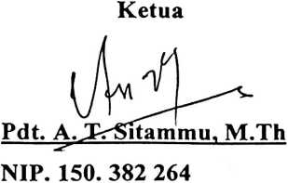
Sekretaris
Pdt. A.S. Tanggulungan, S.Th, M.Si
NIP. 150 369 172
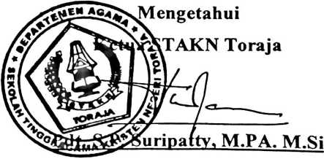
NIP. 150 177 420
iii

